## 003_D_触动按键模块

**功能作用： 模块图片：**

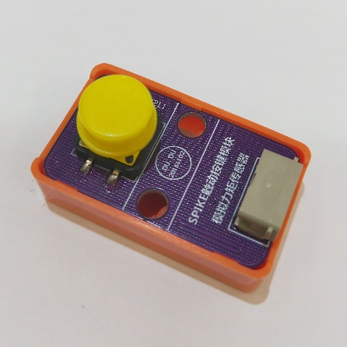

1：输入按键模块的两个状态松开与按下

2：即插即用，模拟力传感器显示与功能

3：支持乐高官方编程软件（教育版与家庭版）

**软件编程：**

**1：**图形化编程请使用力传感器的编程模块，如下：

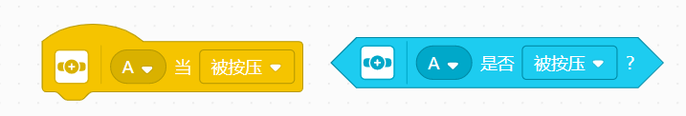

**按键按下--->**

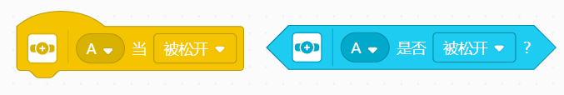

**按键松开--->**

**2：**Python编程请调用力传感器的函数。如下图：

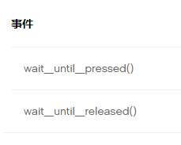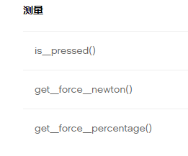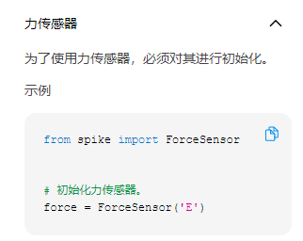

**场景案例一：按键报警提示灯**

**功能描述：**

按键按下，指示灯亮+声音报警；按键松开，指示灯灭+声音关闭。

**编程参考：**

